W pustej ramce narysuj lub powiedz przedmiot, którego nazwa zaczyna się na literę k
k, K

Połącz nazwy z odpowiednimi obrazkami.
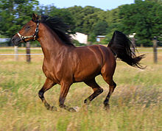

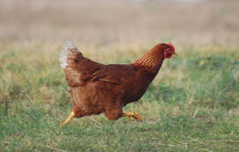

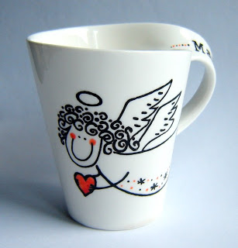

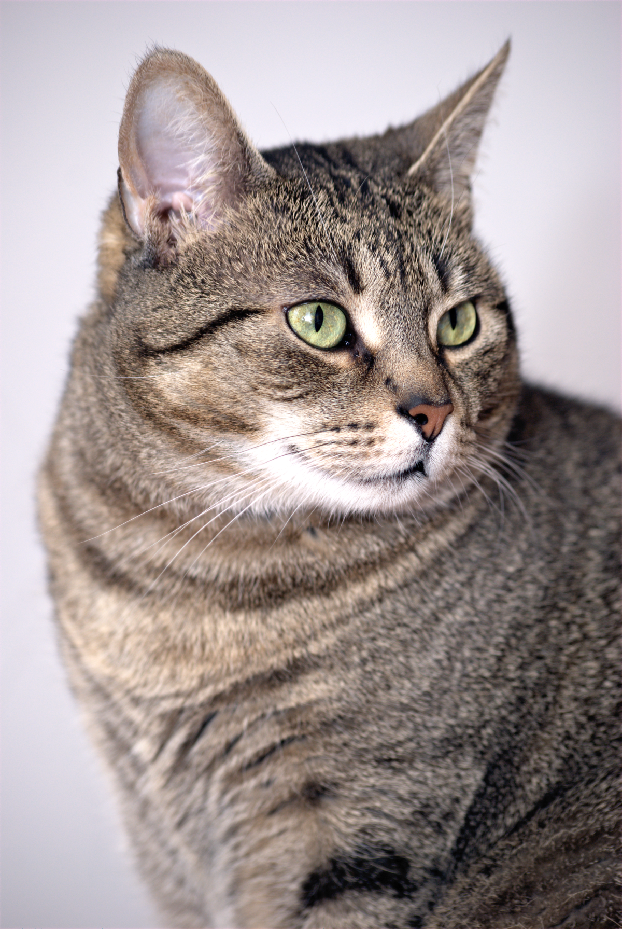

kubek koń

kot kura
Odszukaj w podanych wyrazach litery k, k. Otocz je pętlą
Kuba, kreda, okulary, wilk, indyk,
koperta, kawa, kura, kosa, kret
Odczytaj sylaby
ak, ok, ik, ka, ko, ki, kok, oko

